5е класс
четверг 7 февраля

Русский язык | упр. 428, 431. Параграф 80 выучить.
Англ.язык 1 группа | Стр. 78, учить лексику, перевод в тетрадь,  Упр. 2, стр. 78 (устно)
ИКТ 2 группа | Читать параграф 11, в.2 стр. 82
математика | 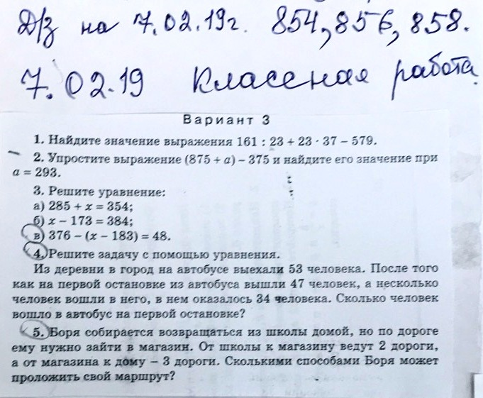  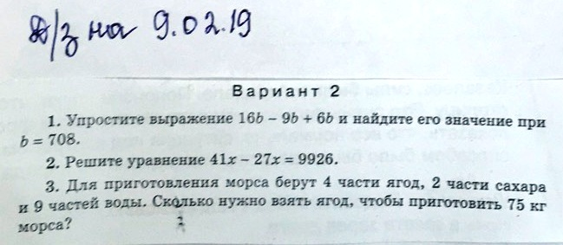
Англ.язык 2 группа | Стр. 60,61, повторить грамматику, лексику

пятница 8 февраля

биология | Параграф 17-18 повторить, параграф 19 читать, вопросы после параграфа
Англ.язык 1 группа | Стр. 79, упр. 3 (письменно), упр. 9 (письменно)
ИКТ 2 группа | Читать параграф 11, в.3 стр. 82
ИЗО | Дорисовать вазу
История | Параграф 34 учить, вопросы после параграфа
Музыка
Физ-ра | Комплекс общеукрепляющих упражнений

суббота 9 февраля

математика | 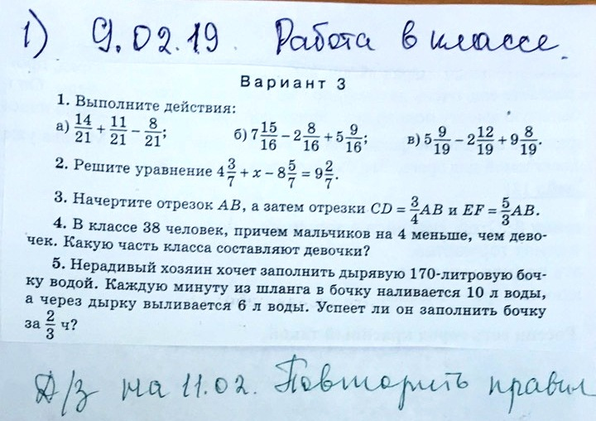
Русский язык | Параграф 81, упр. 432
ИКТ 1 группа | Читать параграф 11, в.2 стр. 82
Англ.язык 2 группа | Стр. 62, письменно
Физ-ра | Комплекс общеукрепляющих упражнений

понедельник 11 февраля

математика | 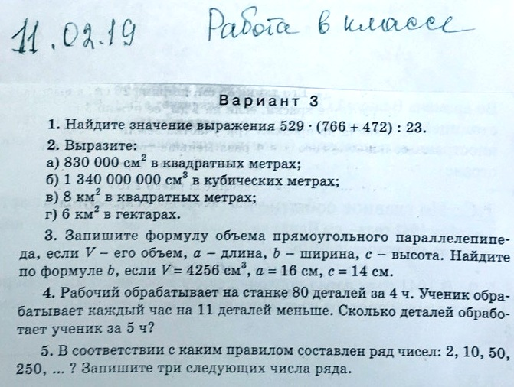
Русский язык | Параграф 82 в Справочник записать, выучить, упр. 433,435, 436.
ИКТ 1 группа | Читать параграф 11, в.3 стр. 82
Англ.язык 2 группа | Стр. 59, читать, переводить
Литература | стр. 12 пересказ

вторник 12 февраля

Литература | «В дурном обществе» прочитать
Русский язык | Параграф 83 в Справочник записать, выучить, упр. 440,443, 446.
математика | 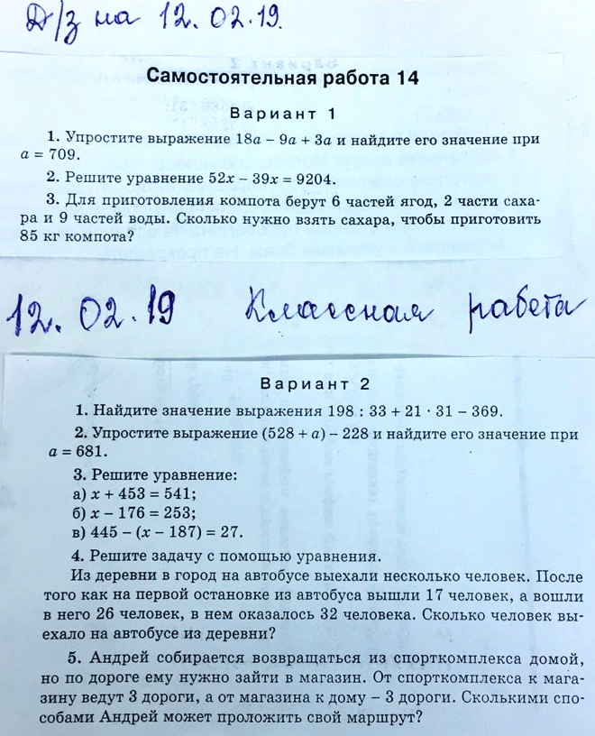
География | Параграфы 18,19 прочитать, устно ответить на вопросы после параграфа
Англ.язык 1 группа | Стр. 79, упр. 6 (письменно), упр. 12 (письменно)

среда 13 февраля

Литература | стр.48-49 Размышляем о прочитанном устно на вопросы развёрнутые ответы подготовить.
История | Параграф 34 учить, вопросы после параграфа
Физ-ра | Комплекс общеукрепляющих упражнений
Русский язык | Параграф 84 учить, в Справочник таблицу (смотри лист 2) записать( можно распечатать и вклеить), выучить, упр.449, 450.
математика | 